ESTADO DO RIO GRANDE DO NORTE
CÂMARA MUNICIPAL DE SÃO JOÃO DO SABUGI

Exmº. Sr.
Presidente da Câmara Municipal

REQUERIMENTO Nº. 029/2018

Requeiro a V. Exª., com base no artigo 154 do Regimento Interno e ouvido o plenário, que seja encaminhado ao Poder Executivo Municipal, solicitando que cobrem dos responsáveis do Loteamento Nova Sabugi a limpeza do mato existente no loteamento.

JUSTIFICATIVA EM PLENÁRIO

Sala das Sessões, em 05 de junho de 2018.

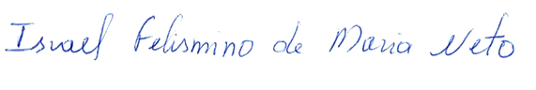

ISRAEL FELISMINO DE MARIA NETO
VEREADOR - AUTOR

